Hostlink (HK) Ltd.
香港創基電子科技有限公司
Chinabase Electronics Technology (HK) Co., Ltd.
網站內容管理系統
Content Management System
使用者操作手冊
此使用者手冊全由 Hostlink WhatsApp AI Agent 生成
文件版本 | v2.0
建立日期 | 2026年03月11日
適用系統 | 香港創基電子科技有限公司 CMS
前端網址 | https://chinabase.hlhk.net
CMS 網址 | https://chinabase.hlhk.net/cms

目錄
1 系統簡介
2 登入 / 登出
3 介面概覽
4 模組一：最新消息（News）
5 模組二：誠聘英才（Recruitment）
6 模組三：發展里程（Developing）
7 模組四：橫額圖片（BannerImage）
8 模組五：專利證書（Certificate）
9 模組六：產品分類（Category）
10 模組七：產品（Product）
11 模組八：產品文件分類（DocCategory）
12 模組九：產品文件（DocSubCategory）
13 模組十：電郵訂閱（Subscriber）
14 模組十一：產品查詢（ProductInquiry）
15 模組十二：客戶反饋（Enquiry）
16 模組十三：翻譯（Translate）
17 模組十四：檔案系統（System/fs）
18 模組十五：文件管理器（FileManager）
19 常見問題 FAQ
20 聯絡技術支援

1. 系統簡介
香港創基電子科技有限公司（Chinabase）網站內容管理系統（CMS）係一套基於 Quasar Framework 開發嘅現代化後台管理平台，專為管理公司官方網站全部內容而設計，主要功能包括：
- 管理公司最新消息及公告
- 管理招聘職位資訊
- 記錄及展示公司發展里程碑
- 管理首頁橫額圖片及影片
- 展示公司專利證書及資質認證
- 管理產品分類及詳細技術規格
- 管理技術文件及下載資源
- 處理電郵訂閱、產品查詢及客戶反饋
- 支援三語內容管理（繁體中文、簡體中文、英文）
系統基本資料
前端網址 | https://chinabase.hlhk.net
CMS 網址 | https://chinabase.hlhk.net/cms
登入帳號 | User1
登入密碼 | User1@2026
技術框架 | Quasar Framework (Vue.js)
多語言 | 繁體中文 [TC] / 簡體中文 [SC] / 英文 [EN]

系統功能模組
欄位名稱 | 說明
最新消息（News） | 管理公司最新動態及公告
誠聘英才（Recruitment） | 管理招聘職位資訊
發展里程（Developing） | 記錄公司重要發展歷程
橫額圖片（BannerImage） | 管理首頁輪播橫額
專利證書（Certificate） | 展示公司資質認證
產品分類（Category） | 管理產品分類架構
產品（Product） | 管理產品詳細規格（支援批量匯入）
產品文件分類（DocCategory） | 管理技術文件分類
產品文件（DocSubCategory） | 管理 PDF 技術文件
電郵訂閱（Subscriber） | 管理電子報訂閱者
產品查詢（ProductInquiry） | 查看客戶產品查詢記錄
客戶反饋（Enquiry） | 查看聯絡表單反饋記錄
翻譯（Translate） | 管理系統介面多語言翻譯
檔案系統（System/fs） | 系統檔案路徑設定
文件管理器（FileManager） | 上傳及管理媒體檔案

系統需求
- 瀏覽器：建議使用 Google Chrome、Microsoft Edge 最新版本
- 螢幕解像度：建議 1280×768 或以上
- 網絡連線：需要穩定嘅網絡連線

2. 登入 / 登出
2.1 登入步驟
步驟 1：開啟瀏覽器，輸入 CMS 網址：https://chinabase.hlhk.net/cms
步驟 2：系統顯示登入頁面，包含用戶名稱欄位、密碼欄位及「Login」按鈕
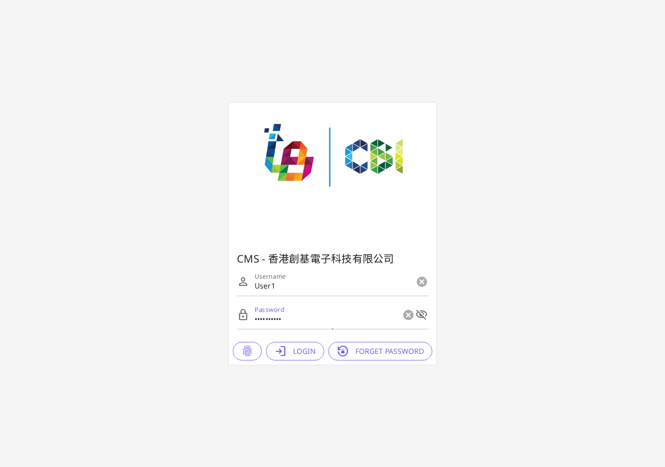
▲ CMS 登入頁面
步驟 3：輸入用戶名稱（帳號）及密碼
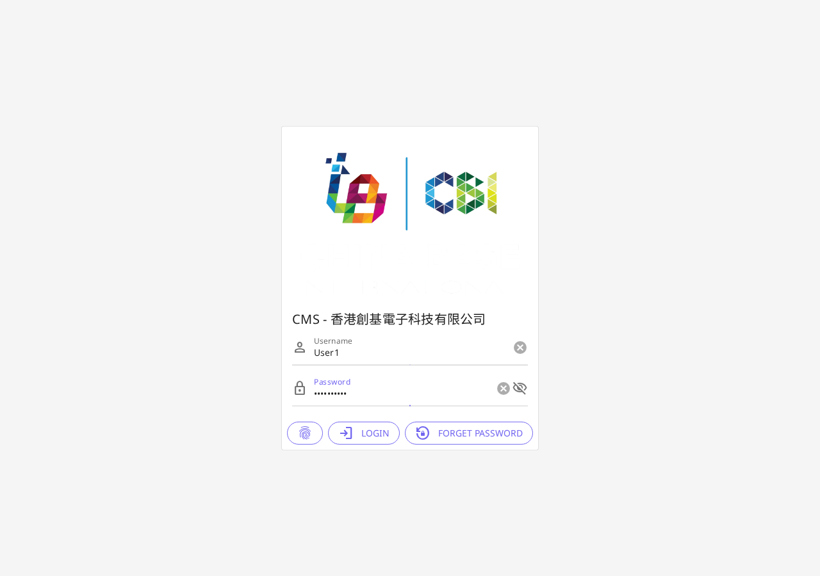
▲ 填寫登入資料
步驟 4：點擊「Login」登入按鈕
步驟 5：驗證成功後，系統自動跳轉至後台主頁（Dashboard）
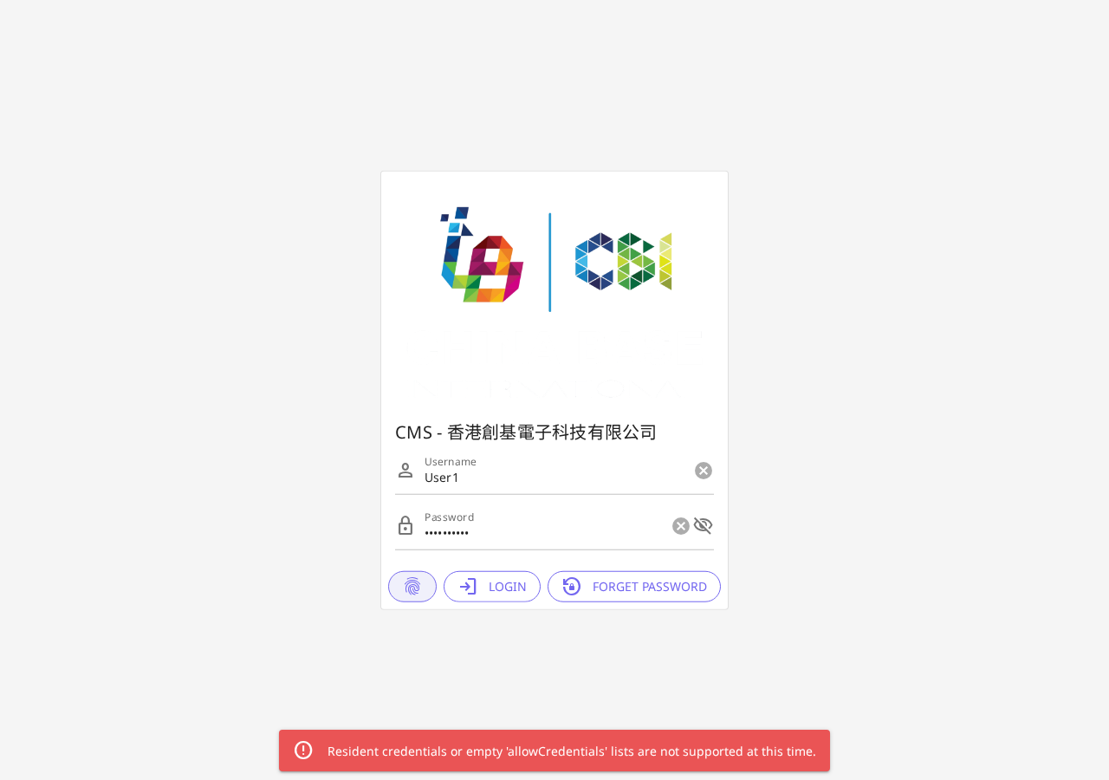
▲ CMS 後台主頁介面
⚠️ 請勿在公用電腦儲存密碼。如忘記密碼，請聯絡系統管理員重設。
2.2 登出步驟
步驟 1：點擊右上角用戶名稱或頭像
步驟 2：選擇「Logout」
步驟 3：系統將返回登入頁面
💡 長時間未操作系統將自動登出，請定期儲存工作。

3. 介面概覽
登入後，畫面分為以下三個主要區域：
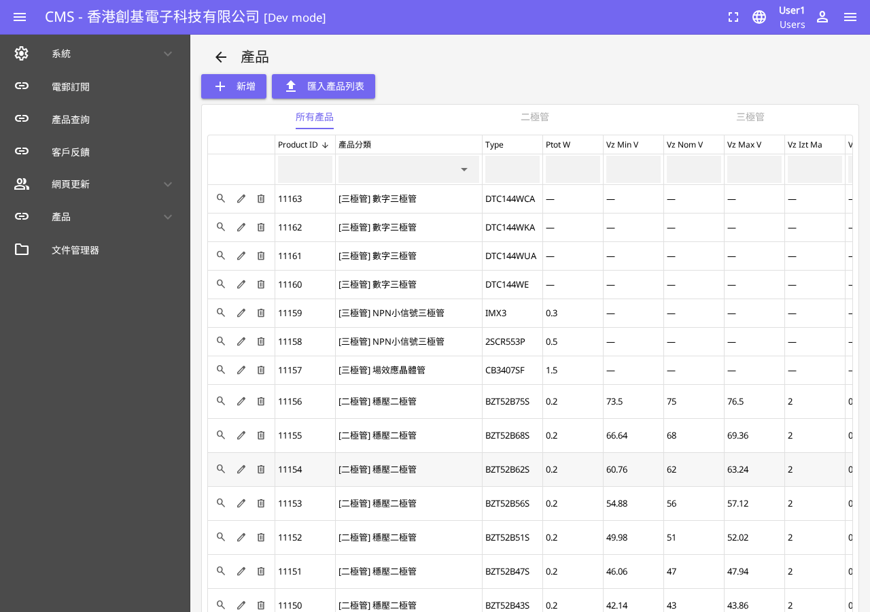
▲ CMS Dashboard 主頁面
欄位名稱 | 說明
頂部導航欄 | 畫面最頂部，包含用戶設定及登出
左側功能選單 | 所有功能模組入口，可點擊展開子項目
內容區域 | 主要操作及顯示區域

4. 模組一：最新消息（News）
「最新消息」模組用於管理公司官方網站嘅最新動態及公告內容。每則消息支援封面圖片、三語標題及三語正文內容（富文本格式）。系統路徑：/cms/News
4.1 消息列表
步驟 1：點擊左側選單「News」
步驟 2：畫面顯示所有消息記錄
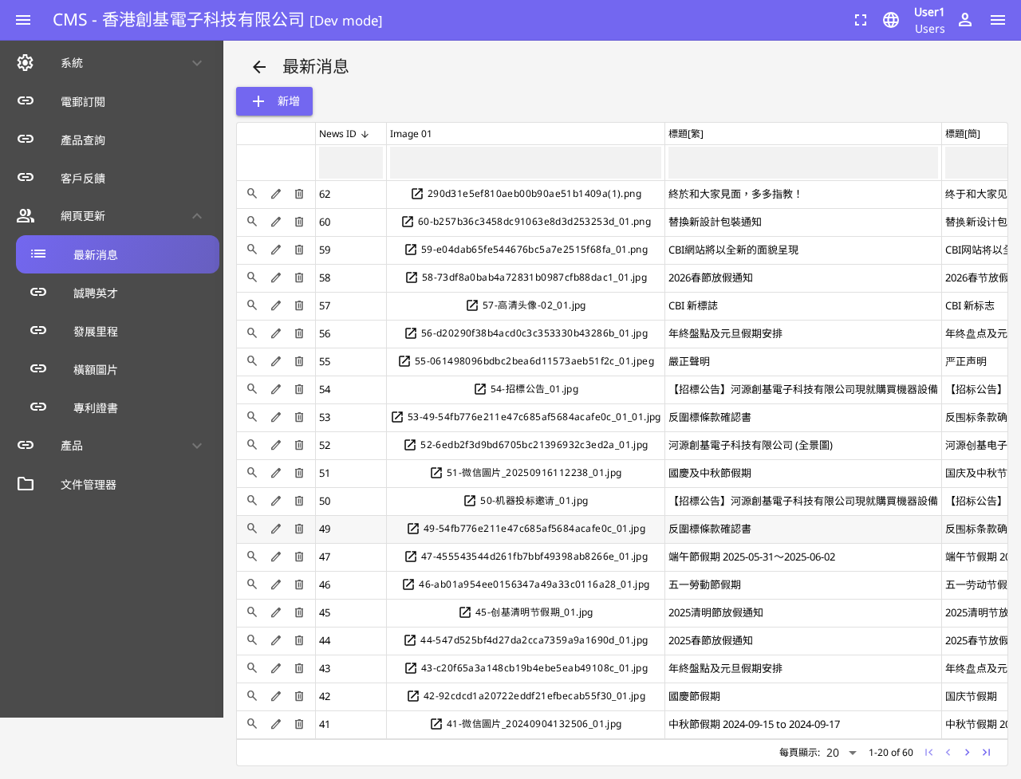
▲ 最新消息列表頁面
4.2 列表欄位說明
欄位名稱 | 說明
Title [EN] | 英文標題
Title [TC] | 繁體中文標題
Title [SC] | 簡體中文標題
Image | 封面圖片路徑
Date | 消息日期
Status | 狀態（Active / Inactive）
Action | 編輯 / 刪除

4.3 新增消息
步驟 1：點擊列表上方「+ 新增」按鈕
步驟 2：系統彈出新增對話框

▲ 新增最新消息按鈕
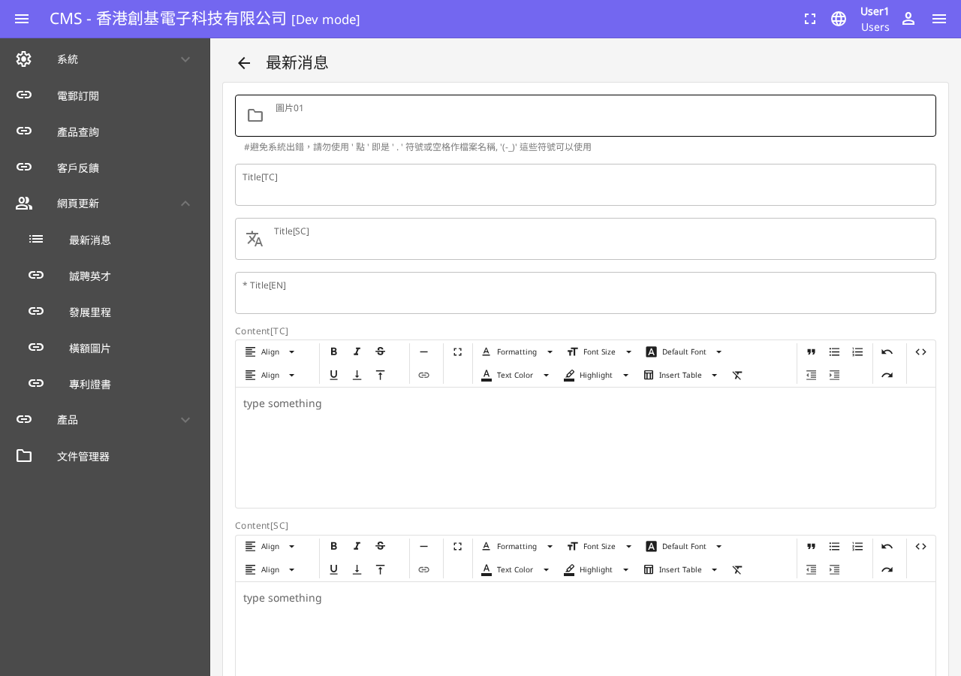
▲ 新增最新消息表單
欄位名稱 | 說明
Title [EN] | 英文標題（必填）
Title [TC] | 繁體中文標題
Title [SC] | 簡體中文標題
Image | 封面圖片（從文件管理器選取）
Content [EN/TC/SC] | 正文內容（富文本編輯器）
Date | 消息日期（格式：YYYY-MM-DD）
Status | 啟用狀態（Active 才會在前台顯示）

步驟 3：填寫完成後點擊「✓ 提交」確認新增
4.4 修改及刪除
修改：在列表中找到記錄，點擊 ✏️ 編輯圖示，修改後點擊「✓ 提交」
刪除：點擊 🗑️ 刪除圖示，確認後記錄將永久刪除（不可復原）
注意事項
- 圖片檔案名稱請勿使用「.」（點）或空格，可使用「-」或「_」符號
- 英文標題（Title [EN]）為必填欄位
- 消息設為「Active」狀態後才會在前台網站顯示

5. 模組二：誠聘英才（Recruitment）
「誠聘英才」模組用於管理公司招聘職位資訊，支援三語職位名稱、部門、工作地點及有效時間等。系統路徑：/cms/Recruitment
5.1 職位列表
步驟 1：點擊左側選單「Recruitment」
步驟 2：畫面顯示所有招聘職位記錄
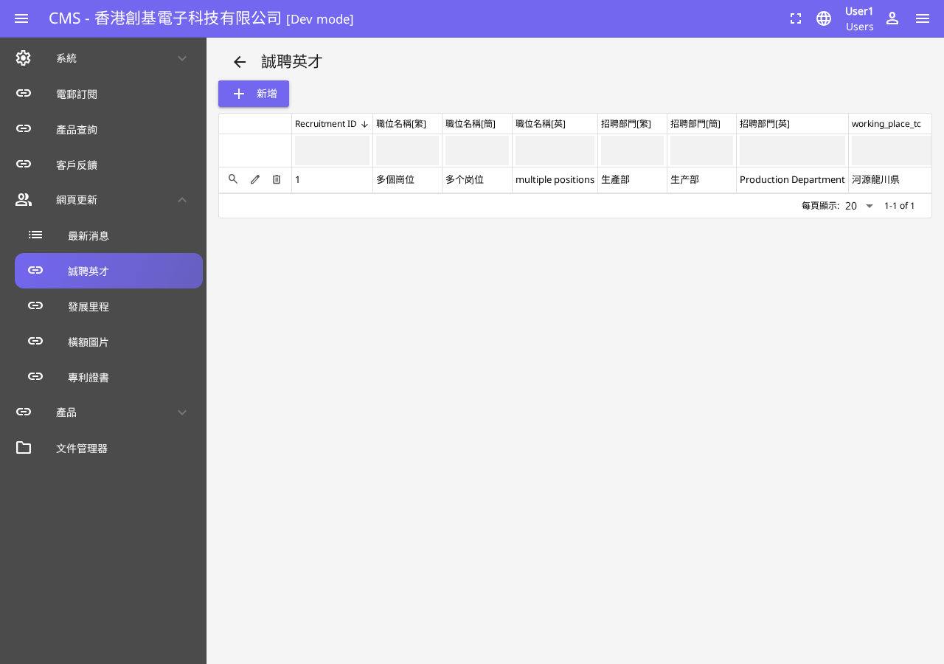
▲ 誠聘英才列表頁面
5.2 列表欄位說明
欄位名稱 | 說明
Position [EN] | 英文職位名稱
Position [TC] | 繁體中文職位名稱
Department | 部門
Location | 工作地點
Email | 投遞履歷電郵
Deadline | 招聘截止日期
Status | 狀態（Active / Inactive）

5.3 新增職位
步驟 1：點擊「+ 新增」按鈕，系統彈出新增職位對話框

▲ 新增職位按鈕
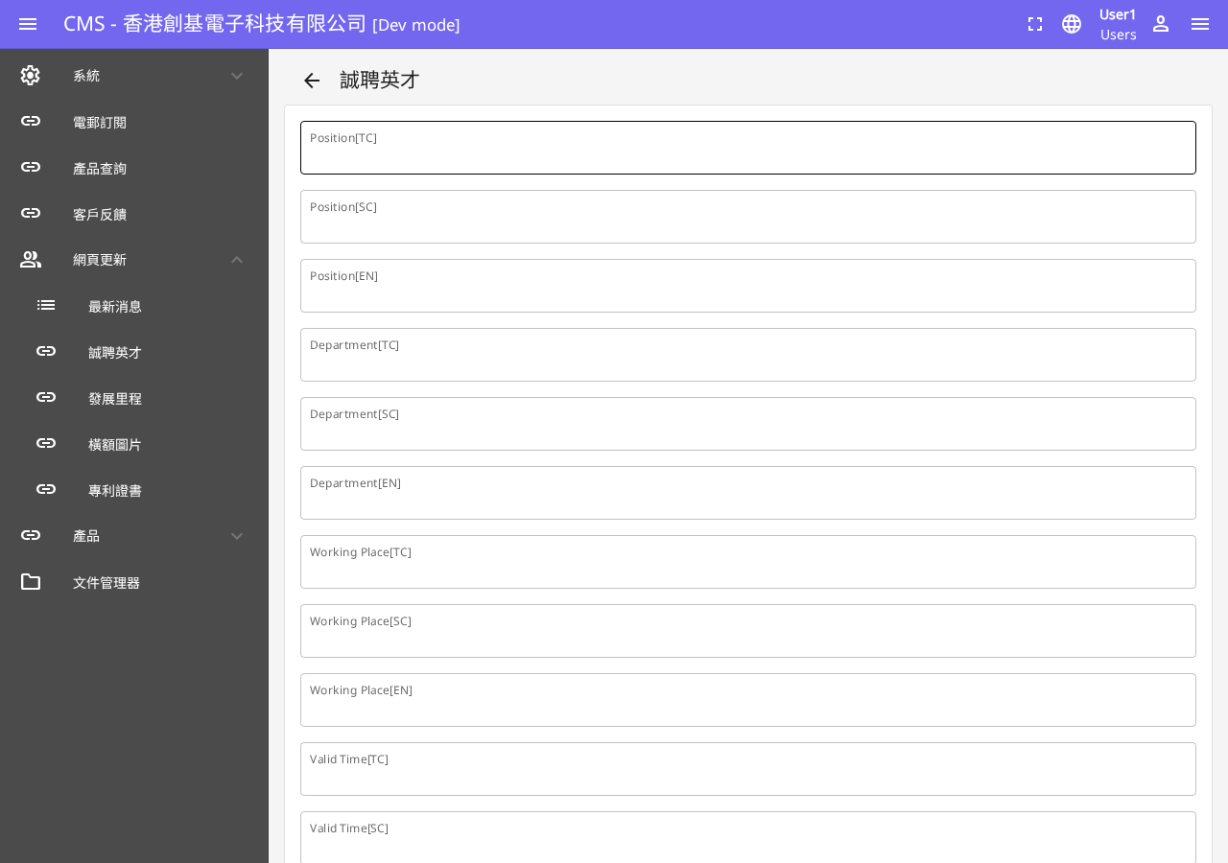
▲ 新增職位表單
步驟 2：填寫職位資訊後點擊「✓ 提交」
5.4 修改及刪除
修改：在列表中找到記錄，點擊 ✏️ 編輯圖示，修改後點擊「✓ 提交」
刪除：點擊 🗑️ 刪除圖示，確認後記錄將永久刪除（不可復原）
注意事項
- 職位設為「Active」狀態才會在前台顯示
- 招聘截止後請將職位狀態改為停用，或直接刪除記錄
- 電郵地址格式需正確，供求職者投遞履歷使用

6. 模組三：發展里程（Developing）
「發展里程」模組記錄公司重要嘅發展歷史節點，以時間軸形式展示公司成長歷程。系統路徑：/cms/Developing
6.1 里程碑列表
步驟 1：點擊左側選單「Developing」
步驟 2：畫面顯示所有發展里程記錄
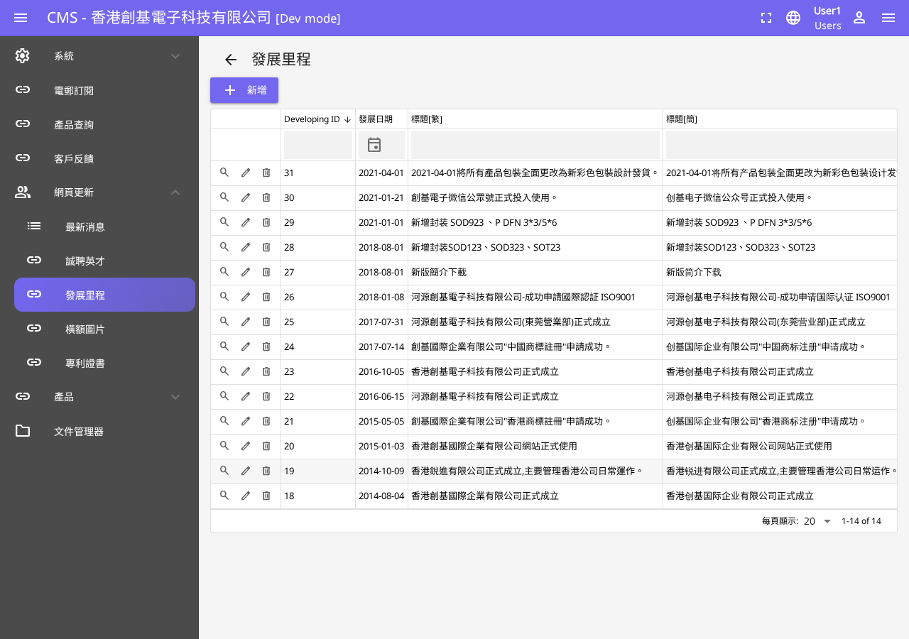
▲ 發展里程列表頁面
6.2 列表欄位說明
欄位名稱 | 說明
Title [EN] | 英文標題（必填）
Title [TC] | 繁體中文標題
Title [SC] | 簡體中文標題
Content [EN/TC/SC] | 里程碑詳細內容
Date | 發展日期（格式：YYYY-MM-DD）
Status | 狀態（Active / Inactive）

6.3 新增里程碑
步驟 1：點擊「+ 新增」按鈕，系統彈出新增對話框

▲ 新增發展里程按鈕
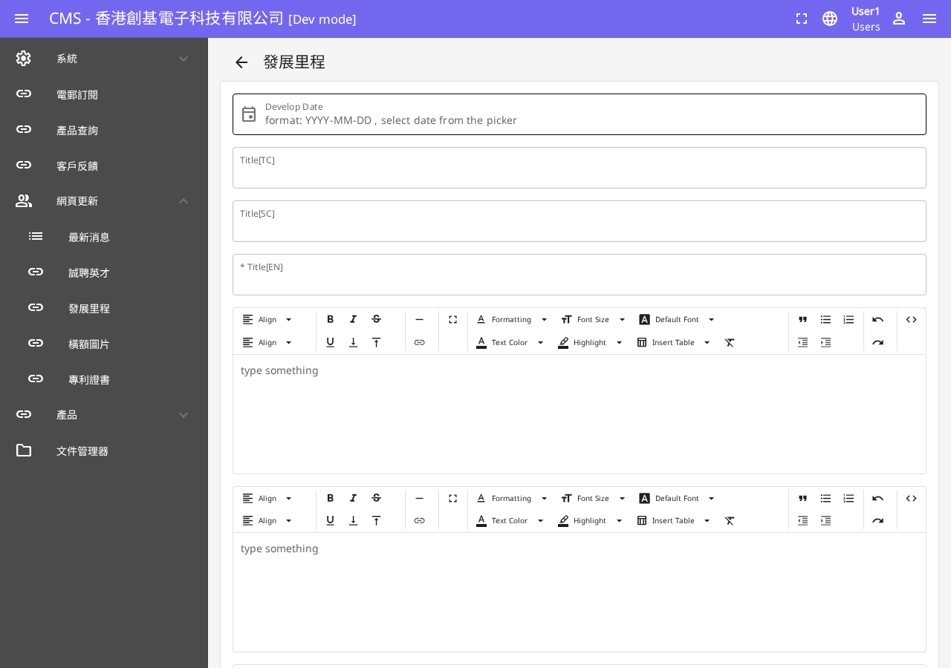
▲ 新增發展里程表單
步驟 2：填寫里程碑資訊後點擊「✓ 提交」
注意事項
- 日期格式為 YYYY-MM-DD（例如：2024-01-01）
- 前台網站記錄按發展日期由舊至新排序顯示
- 英文標題為必填欄位

7. 模組四：橫額圖片（BannerImage）
「橫額圖片」模組管理網站首頁嘅橫額（Banner）展示，支援靜態圖片及嵌入影片兩種格式。系統路徑：/cms/BannerImage
7.1 橫額列表
步驟 1：點擊左側選單「BannerImage」
步驟 2：畫面顯示所有橫額記錄
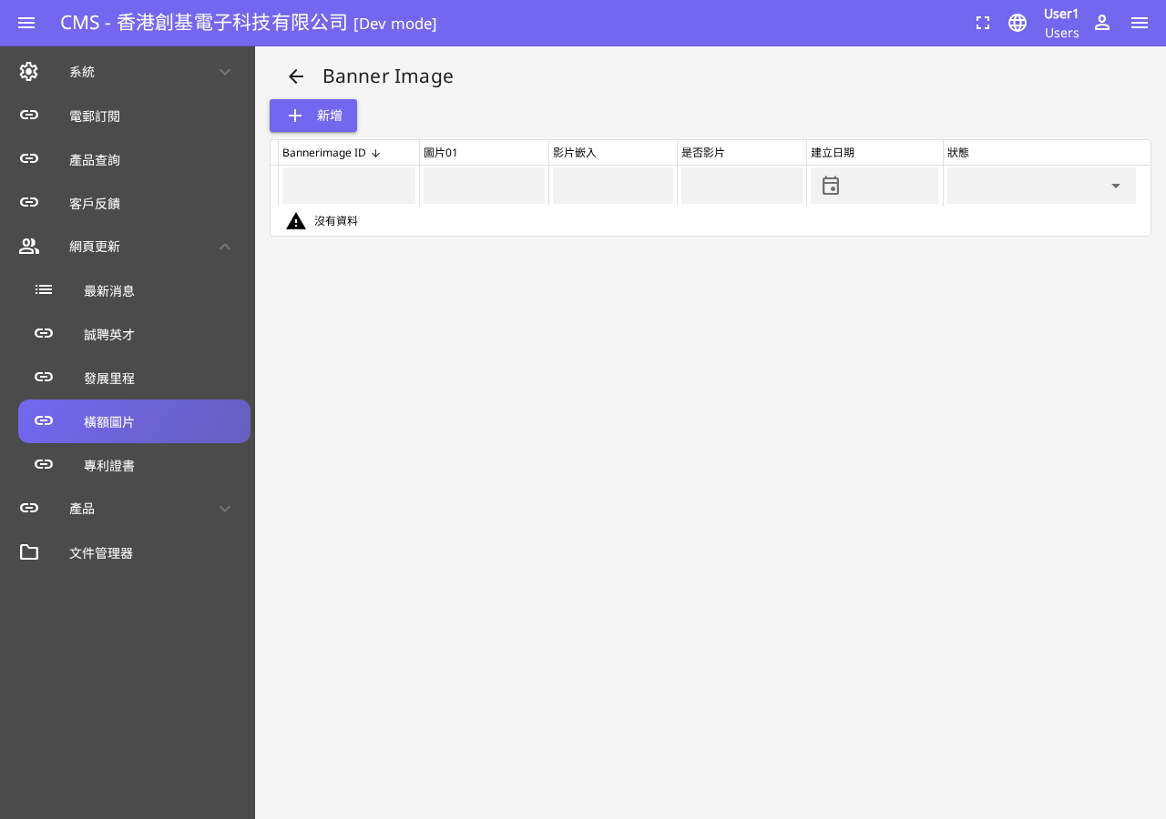
▲ 橫額圖片列表頁面
7.2 列表欄位說明
欄位名稱 | 說明
Image | 橫額圖片路徑
Video URL | 影片連結（如使用影片橫額）
Is Video | 是否為影片橫額
Order | 顯示順序（數字越小越前）
Status | 狀態（Active / Inactive）

7.3 新增橫額
步驟 1：點擊「+ 新增」按鈕，系統彈出新增對話框

▲ 新增橫額按鈕
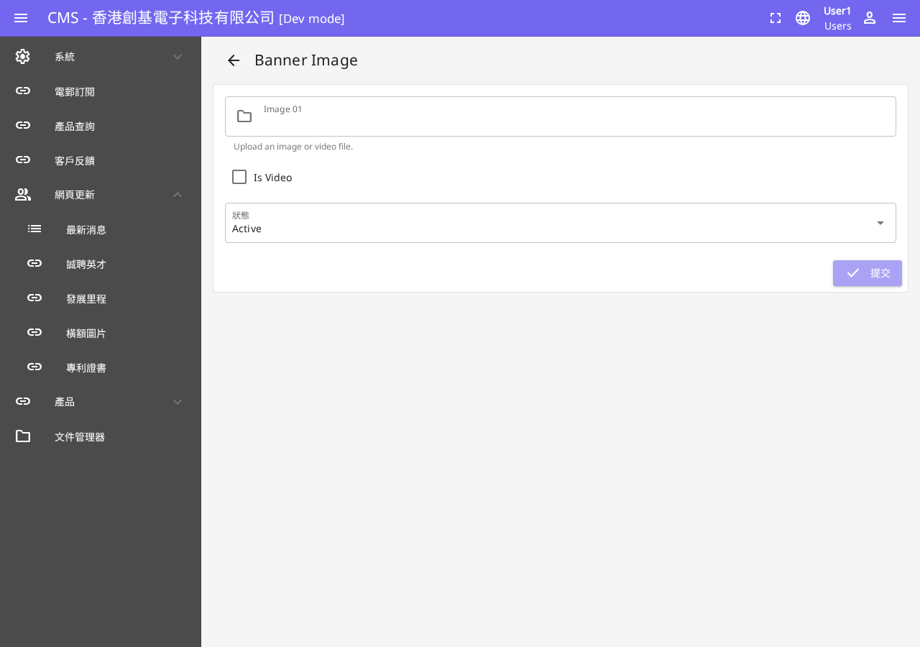
▲ 新增橫額表單
步驟 2：填寫橫額資訊後點擊「✓ 提交」
注意事項
- 圖片檔案名稱不可包含「.」（點）或空格
- 多個橫額圖片啟用時，前台以輪播形式顯示
- 如使用影片橫額，需勾選「Is Video」以確保正確顯示

8. 模組五：專利證書（Certificate）
「專利證書」模組展示公司持有嘅各類資質認證及專利，支援 PDF 文件下載。系統路徑：/cms/Certificate
8.1 證書列表
步驟 1：點擊左側選單「Certificate」
步驟 2：畫面顯示所有證書記錄
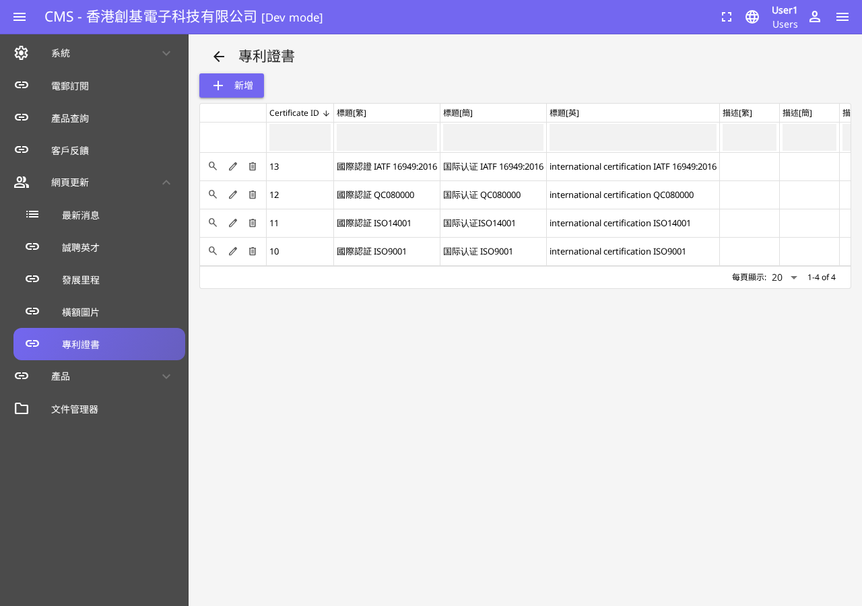
▲ 專利證書列表頁面
8.2 列表欄位說明
欄位名稱 | 說明
Title [EN] | 英文標題
Title [TC] | 繁體中文標題
Image | 證書圖片
PDF | PDF 文件路徑（可供下載）
Status | 狀態（Active / Inactive）

8.3 新增證書
步驟 1：點擊「+ 新增」按鈕，系統彈出新增對話框

▲ 新增專利證書按鈕
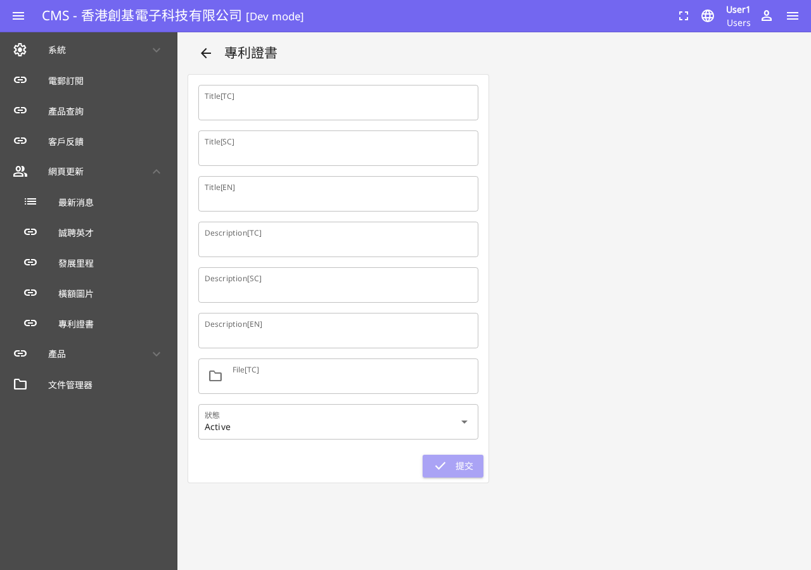
▲ 新增專利證書表單
步驟 2：填寫證書資訊後點擊「✓ 提交」
注意事項
- 如有 PDF 版本，可上傳供訪客下載
- 圖片建議使用清晰高解析版本

9. 模組六：產品分類（Category）
「產品分類」模組管理產品嘅分類架構。分類需先建立，方可在新增產品時選擇。系統路徑：/cms/Category
9.1 分類列表
步驟 1：點擊左側選單「Category」
步驟 2：畫面顯示所有產品分類記錄
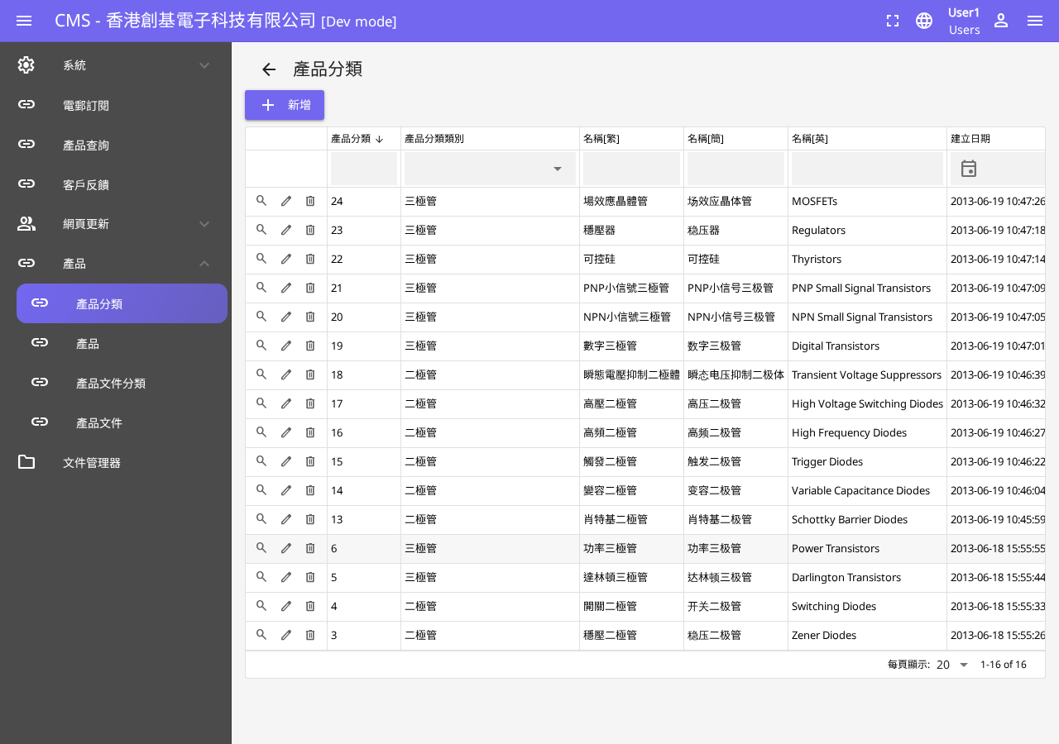
▲ 產品分類列表頁面
9.2 列表欄位說明
欄位名稱 | 說明
Name [EN] | 英文分類名稱（必填）
Name [TC] | 繁體中文分類名稱
Name [SC] | 簡體中文分類名稱
Order | 顯示順序
Status | 狀態（Active / Inactive）

9.3 新增產品分類
步驟 1：點擊「+ 新增」按鈕，系統彈出新增對話框

▲ 新增產品分類按鈕
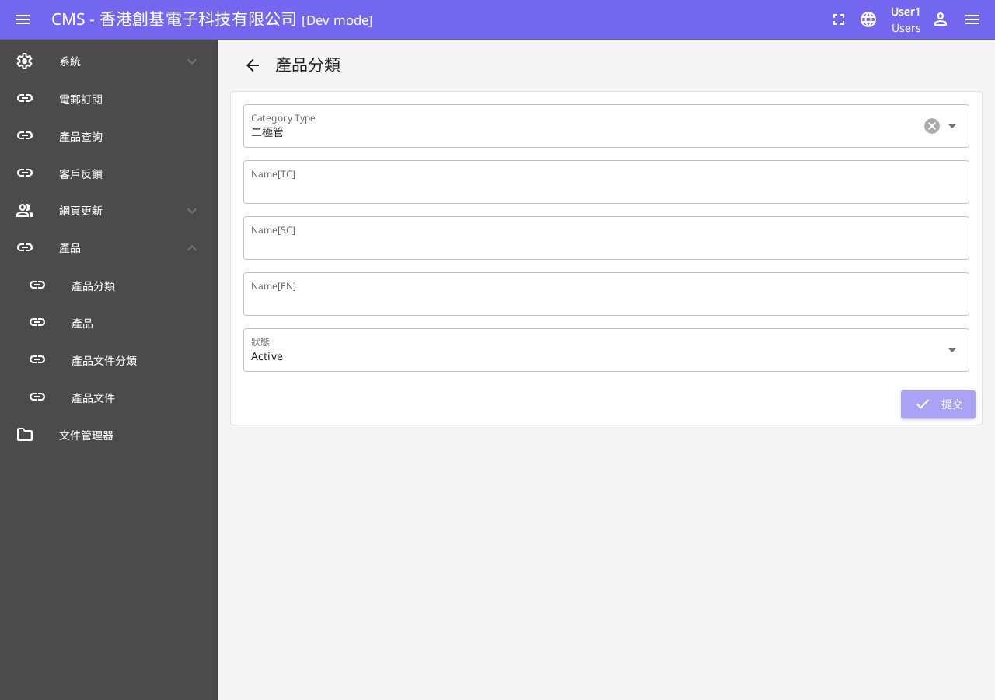
▲ 新增產品分類表單
步驟 2：填寫分類名稱後點擊「✓ 提交」
⚠️ 刪除分類前，請確認該分類下已無產品，否則相關產品可能無法正確顯示。

10. 模組七：產品（Product）
「產品」模組係本系統核心功能之一，管理所有電子元件產品嘅詳細規格參數。系統支援手動新增及批量匯入兩種方式。系統路徑：/cms/Product
10.1 產品列表
步驟 1：點擊左側選單「Product」
步驟 2：畫面顯示所有產品記錄（可按分類過濾）
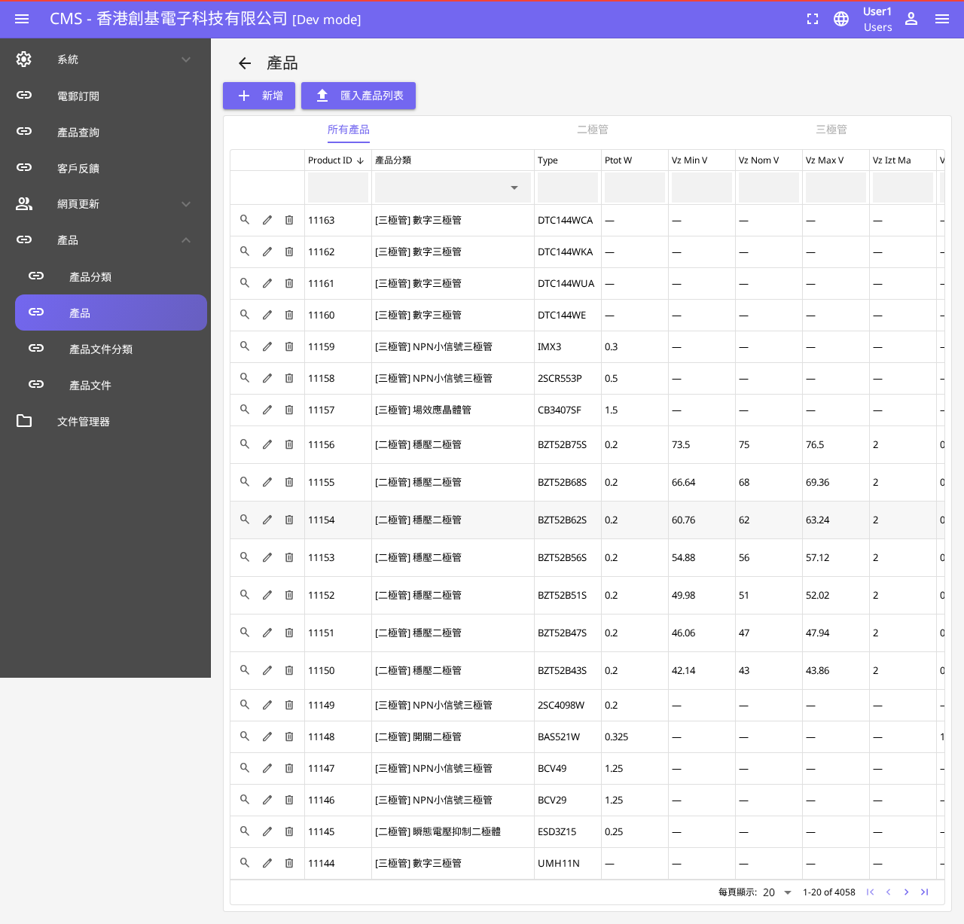
▲ 產品列表頁面
10.2 列表欄位說明
欄位名稱 | 說明
Product Name | 產品名稱
Category | 所屬產品分類
Model No | 型號
Status | 狀態（Active / Inactive）
Action | 編輯 / 刪除

10.3 手動新增產品
步驟 1：點擊「+ 新增」按鈕，系統彈出新增產品對話框

▲ 新增產品按鈕
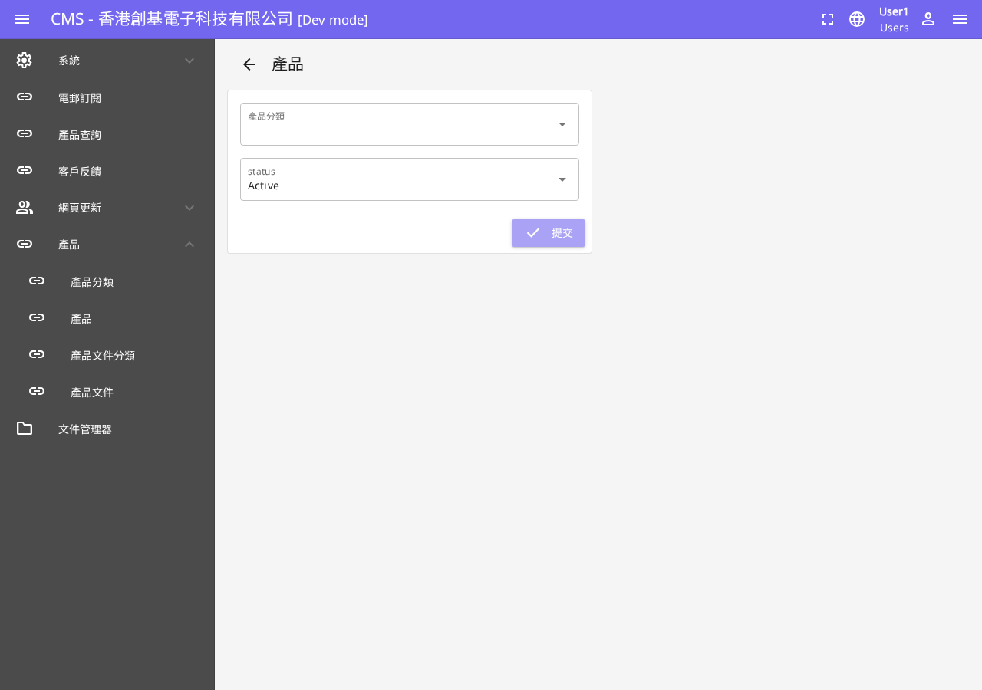
▲ 新增產品表單（部分）
基本資訊欄位：
欄位名稱 | 說明
Product Name | 產品名稱（必填）
Category | 產品分類（必填，需先在「產品分類」模組建立）
Model No | 型號
Package | 封裝形式
Datasheet | 技術規格書 PDF
Image | 產品圖片
Status | 啟用狀態

技術規格欄位（按產品類型選擇性填寫）：
欄位名稱 | 說明
Vz Min / Nom / Max | 稽納二極管電壓範圍
Ic | 三極管集電極電流
Vcbo / Vceo | 三極管耐壓
hFE | 三極管電流增益
Id | MOSFET 漏極電流
Vdss | MOSFET 漏源耐壓
光強 (mcd) | LED 光強

步驟 2：填寫完成後點擊「✓ 提交」確認新增
10.4 批量匯入產品
系統支援通過 Excel 文件批量匯入產品資料：
步驟 1：點擊列表上方嘅「⬆️ 匯入產品列表」按鈕
步驟 2：選擇準備好嘅 Excel 文件
步驟 3：系統自動解析並匯入所有產品記錄
⚠️ 匯入前請確保 Excel 文件格式符合系統要求，建議先小批量測試，並備份現有資料。
注意事項
- 技術規格欄位只需填寫對應產品類型嘅相關欄位
- 新增產品前，必須先在「產品分類」模組建立對應分類

11. 模組八：產品文件分類（DocCategory）
「產品文件分類」模組管理技術文件嘅分類架構，與「產品文件」模組配合使用。系統路徑：/cms/DocCategory
11.1 文件分類列表
步驟 1：點擊左側選單「DocCategory」
步驟 2：畫面顯示所有文件分類記錄
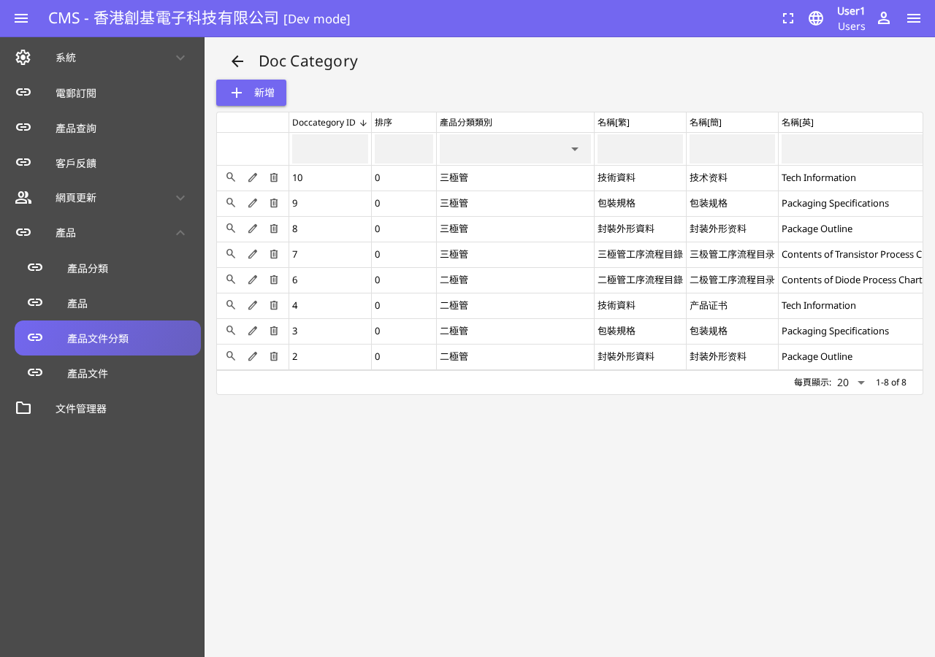
▲ 產品文件分類列表頁面
11.2 列表欄位說明
欄位名稱 | 說明
Name [EN] | 英文分類名稱（必填）
Name [TC] | 繁體中文分類名稱
Name [SC] | 簡體中文分類名稱
Order | 顯示順序
Status | 狀態（Active / Inactive）

11.3 新增文件分類
步驟 1：點擊「+ 新增」按鈕，系統彈出新增對話框

▲ 新增產品文件分類按鈕
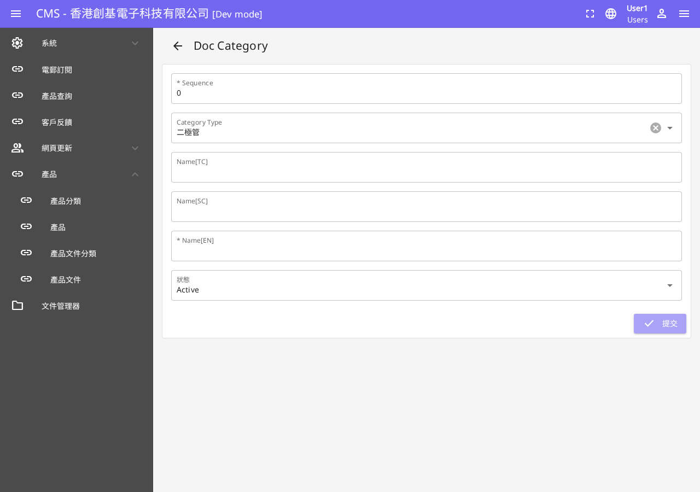
▲ 新增產品文件分類表單
步驟 2：填寫分類名稱後點擊「✓ 提交」

12. 模組九：產品文件（DocSubCategory）
「產品文件」模組管理具體嘅技術文件，如封裝外形圖、技術規格書等 PDF 文件。系統路徑：/cms/DocSubCategory
12.1 文件列表
步驟 1：點擊左側選單「DocSubCategory」
步驟 2：畫面顯示所有產品文件記錄
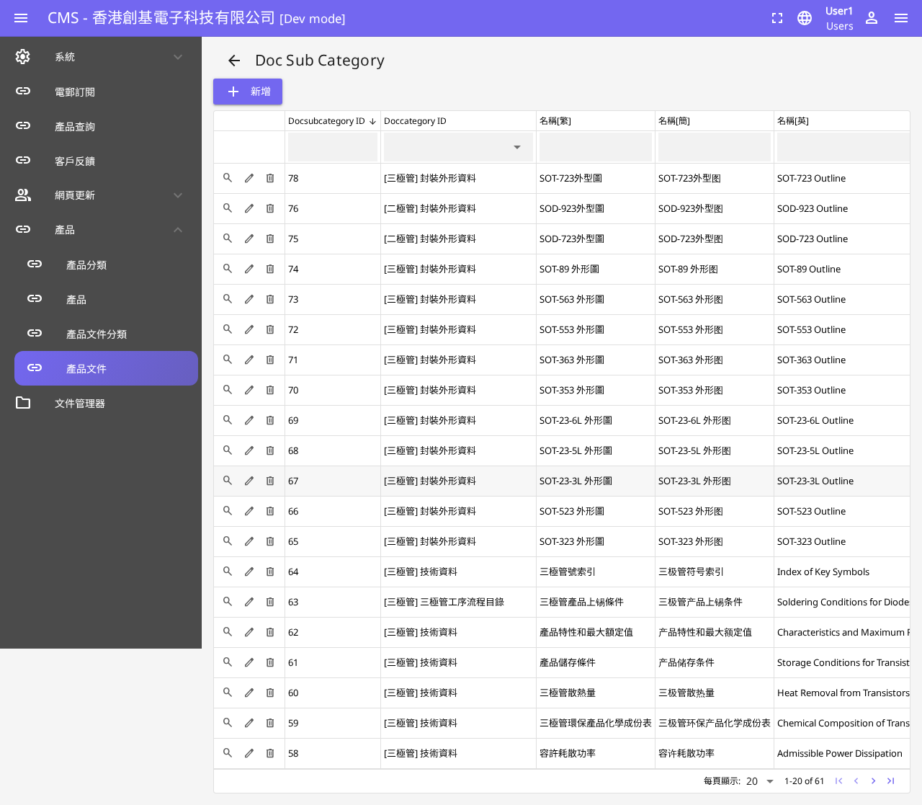
▲ 產品文件列表頁面
12.2 列表欄位說明
欄位名稱 | 說明
Name [EN] | 英文文件名稱
Category | 所屬文件分類
File | PDF 文件路徑
Status | 狀態（Active / Inactive）

12.3 新增產品文件
步驟 1：點擊「+ 新增」按鈕，系統彈出新增對話框

▲ 新增產品文件按鈕
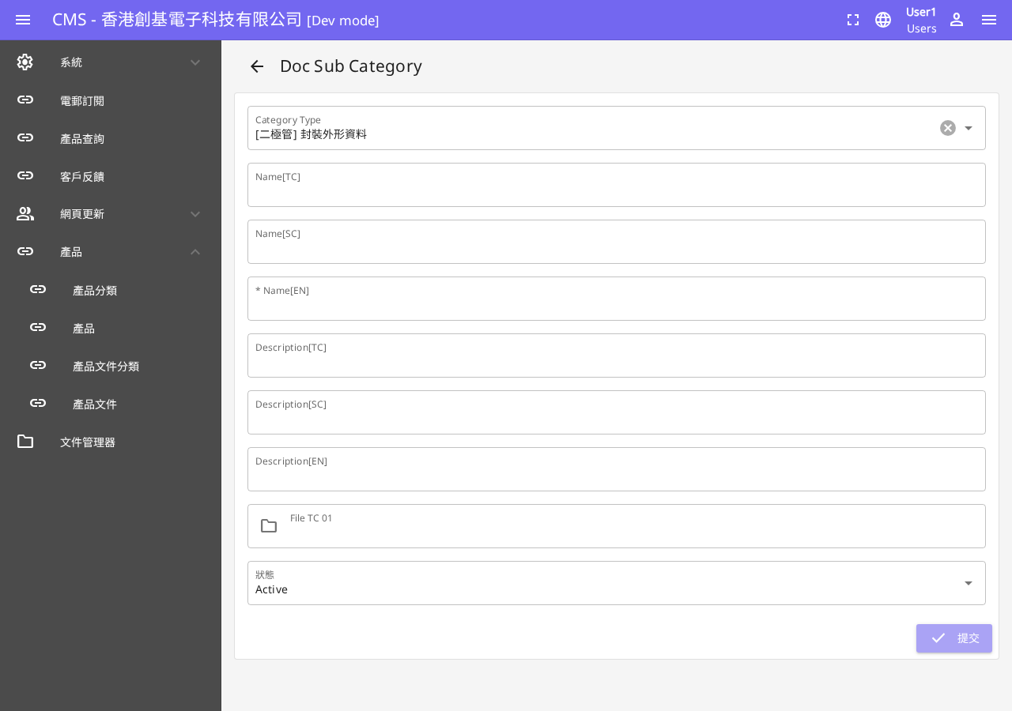
▲ 新增產品文件表單
步驟 2：填寫文件名稱並上傳 PDF 後點擊「✓ 提交」

13. 模組十：電郵訂閱（Subscriber）
「電郵訂閱」模組管理通過前台網站訂閱電子報嘅訂閱者資料。系統路徑：/cms/Subscriber
13.1 訂閱者列表
步驟 1：點擊左側選單「Subscriber」
步驟 2：畫面顯示所有訂閱者記錄
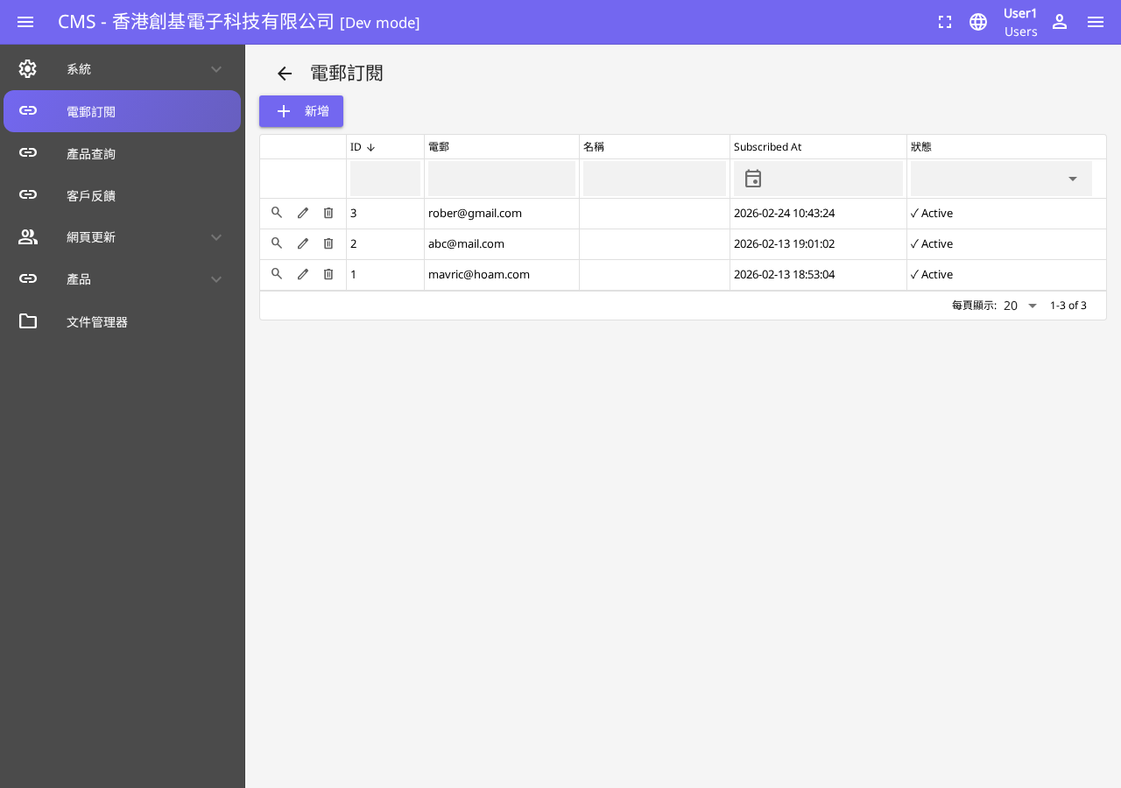
▲ 電郵訂閱列表頁面
13.2 列表欄位說明
欄位名稱 | 說明
Email | 訂閱者電郵地址（必填）
Name | 訂閱者姓名
Created At | 訂閱日期
Status | 狀態（Active / Inactive）

13.3 新增訂閱者
步驟 1：點擊「+ 新增」按鈕
步驟 2：填寫電郵地址（必填）及姓名後提交
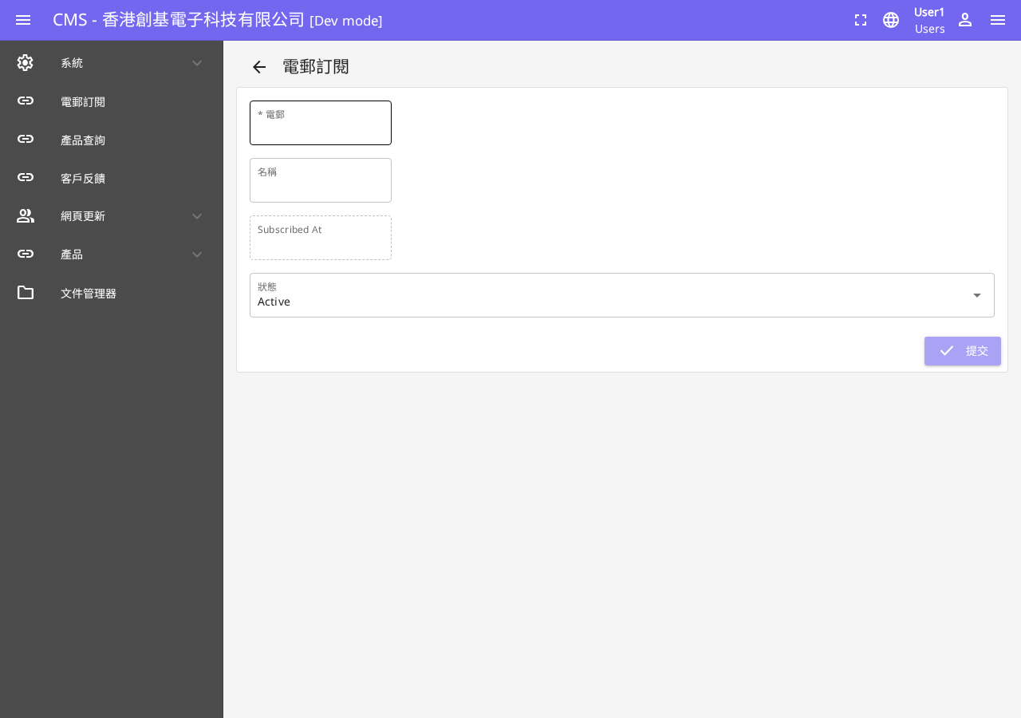
▲ 新增訂閱者表單
注意事項
- 電郵地址格式必須正確（如：example@domain.com）
- 取消訂閱者可將其狀態設為停用，而非直接刪除記錄

14. 模組十一：產品查詢（ProductInquiry）
「產品查詢」模組顯示訪客通過前台網站提交嘅產品查詢記錄。此模組為唯讀模式，管理員只可查看記錄，不可新增或修改。系統路徑：/cms/ProductInquiry
14.1 查看查詢記錄
步驟 1：點擊左側選單「ProductInquiry」
步驟 2：畫面顯示所有客戶產品查詢記錄
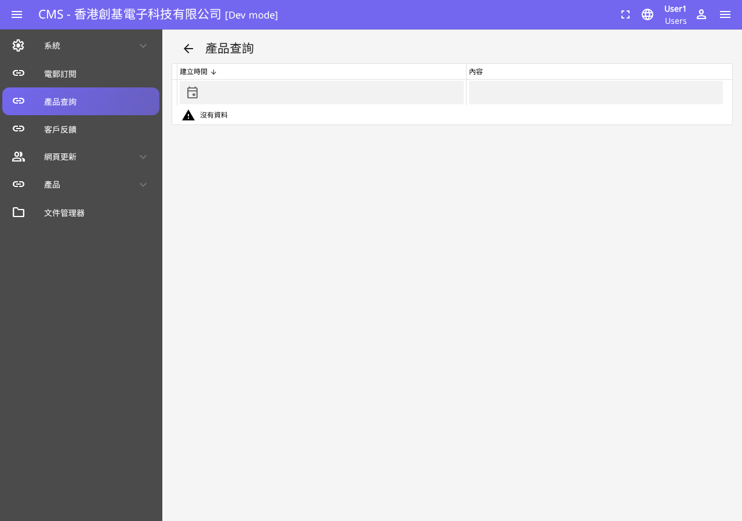
▲ 產品查詢記錄頁面
14.2 記錄欄位說明
欄位名稱 | 說明
Name | 查詢者姓名
Email | 聯絡電郵
Phone | 聯絡電話
Product | 查詢產品
Message | 查詢內容
Created At | 提交日期

注意事項
- 此模組僅供查看，不支援新增/刪除操作
- 如需回覆客戶查詢，請通過電郵直接聯絡客戶
- 建議定期查看新增查詢記錄，及時跟進客戶需求

15. 模組十二：客戶反饋（Enquiry）
「客戶反饋」模組顯示訪客通過前台「聯絡我們」表單提交嘅反饋及查詢。此模組為唯讀模式，管理員只可查看記錄。系統路徑：/cms/Enquiry
15.1 查看反饋記錄
步驟 1：點擊左側選單「Enquiry」
步驟 2：畫面顯示所有客戶反饋記錄
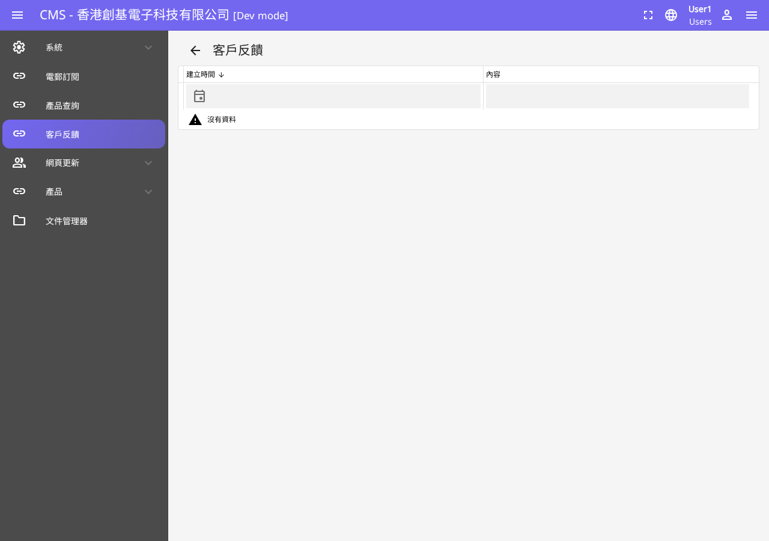
▲ 客戶反饋記錄頁面
15.2 記錄欄位說明
欄位名稱 | 說明
Name | 反饋者姓名
Email | 聯絡電郵
Phone | 聯絡電話
Subject | 主題
Message | 反饋內容
Created At | 提交日期

注意事項
- 此模組僅供查看，管理員應通過電郵及時回覆客戶
- 建議每日查看新增反饋，確保客戶服務品質

16. 模組十三：翻譯（Translate）
「翻譯」模組管理 CMS 系統介面嘅文字翻譯對照表。系統路徑：/cms/Translate
16.1 介面說明
步驟 1：點擊左側選單「Translate」
步驟 2：頁面左側顯示翻譯列表（名稱、English 英文、中文對照），右側為「Add Translation」新增翻譯表單
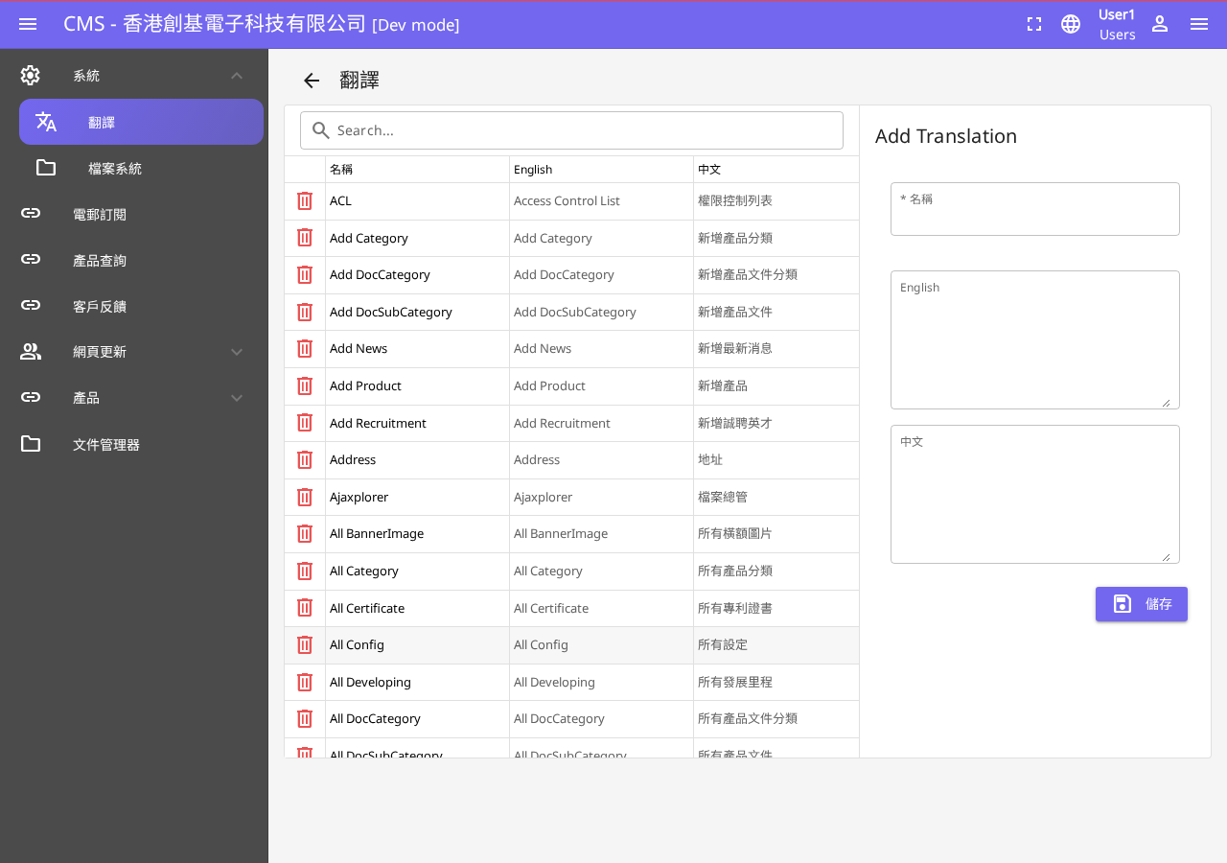
▲ 翻譯管理頁面
16.2 新增翻譯
步驟 1：在右側表單填寫「名稱（Key）」、「英文」及「中文」內容
步驟 2：填寫後點擊「💾 儲存」按鈕即可新增翻譯條目
注意事項
- 翻譯條目嘅「名稱」（Key）必須唯一，不可重複
- 請勿隨意刪除現有翻譯條目，可能影響系統正常顯示
- 修改翻譯後，建議重新整理瀏覽器頁面以查看效果

17. 模組十四：檔案系統（System/fs）
「檔案系統」模組管理 CMS 嘅檔案上傳路徑設定。系統路徑：/cms/System/fs
17.1 路徑設定說明
步驟 1：點擊左側選單「System」→「fs」
步驟 2：畫面顯示系統檔案路徑設定
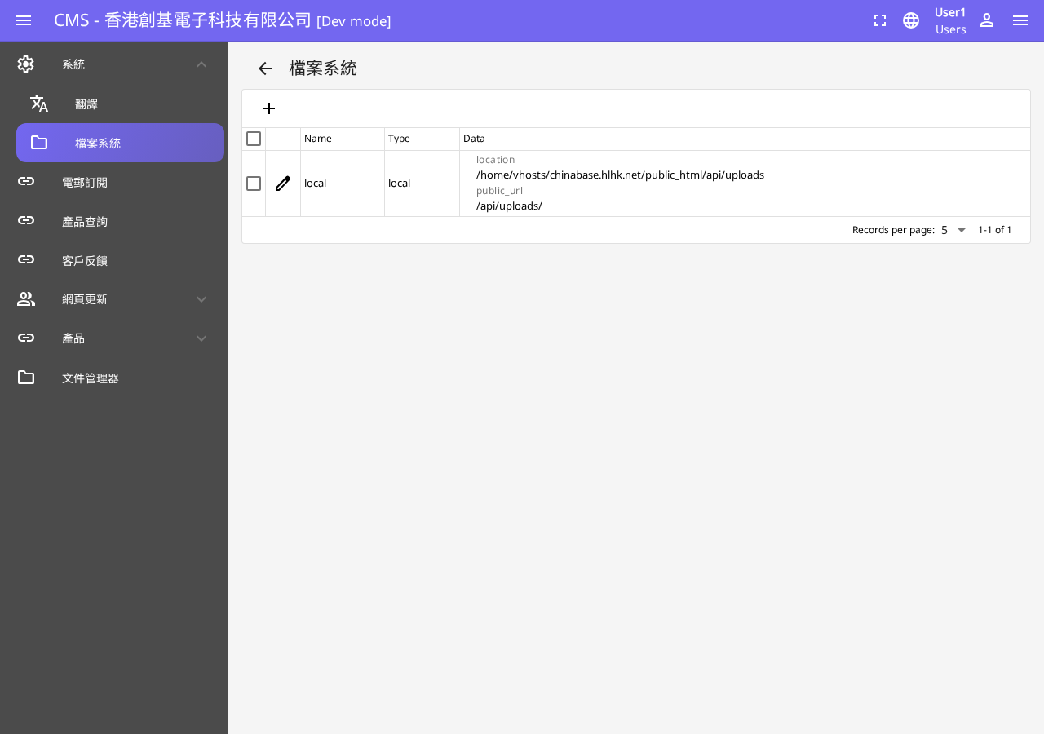
▲ 檔案系統管理頁面
⚠️ 此模組的設定直接影響整個系統嘅檔案上傳功能，請謹慎修改！修改前請務必諮詢技術人員，並備份現有設定。

18. 模組十五：文件管理器（FileManager）
「文件管理器」提供圖形化介面瀏覽伺服器上嘅所有上傳檔案。系統路徑：/cms/FileManager
18.1 功能說明
步驟 1：點擊左側選單「FileManager」
步驟 2：畫面顯示伺服器上嘅所有上傳檔案
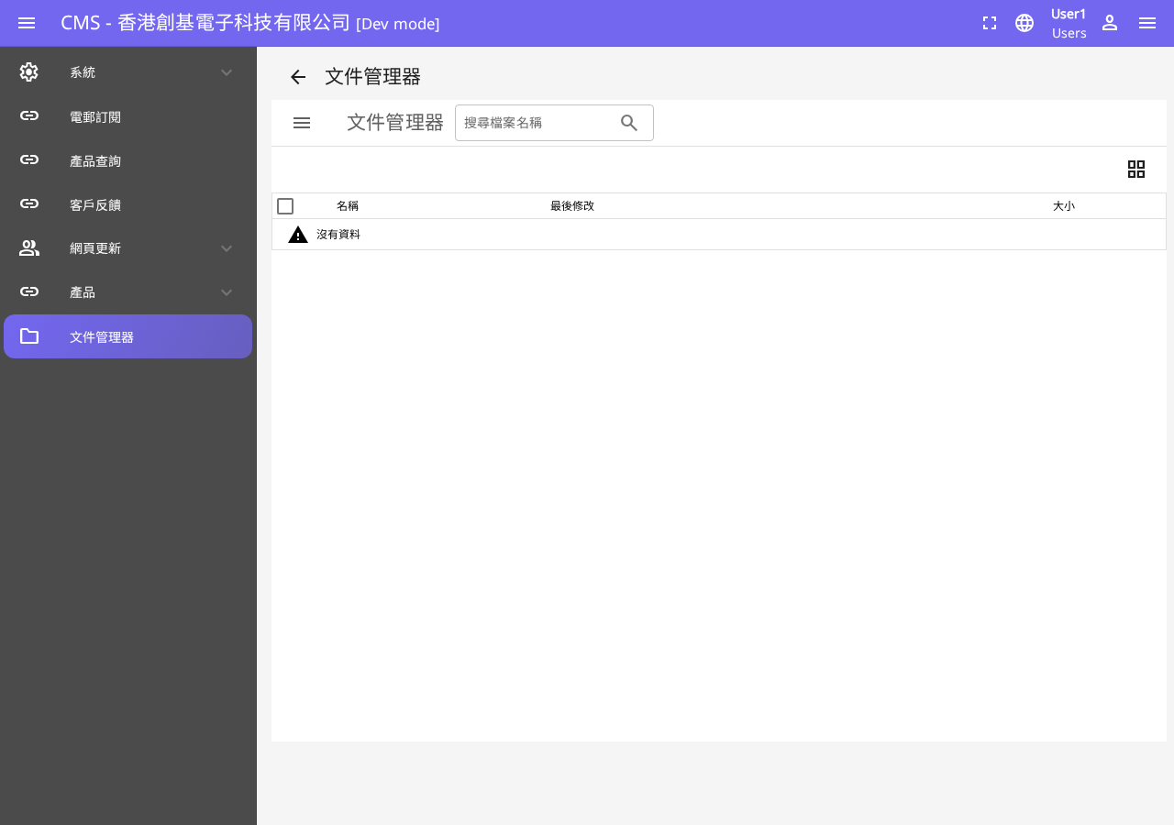
▲ 文件管理器頁面
18.2 主要功能
欄位名稱 | 說明
瀏覽檔案 | 查看所有上傳嘅圖片、PDF 及其他媒體檔案
上傳檔案 | 通過「Upload」按鈕上傳新檔案至伺服器
刪除檔案 | 選擇檔案後刪除（不可復原）
複製路徑 | 複製檔案路徑，用於填寫其他模組嘅圖片/文件欄位

注意事項
- 上傳嘅檔案名稱請勿使用「.」（點）、空格或特殊字符
- 可使用「-」或「_」作為分隔符（如：product-image_01.jpg）
- 定期清理不再使用嘅舊檔案，節省伺服器空間
- 刪除檔案前，確認沒有其他記錄仍在引用該檔案

19. 常見問題 FAQ
Q1：登入時提示帳號或密碼錯誤，應如何處理？
答：請確認帳號及密碼是否正確（注意大小寫）、鍵盤 Caps Lock 是否已關閉。如確認輸入正確但仍無法登入，請聯絡系統管理員重設密碼。
Q2：上傳圖片後，前台網站沒有更新顯示，原因是什麼？
答：可能的原因：(1) 圖片狀態未設為「Active」；(2) 瀏覽器快取問題，嘗試按 Ctrl+F5 強制重新載入頁面；(3) 圖片上傳時出現錯誤，請重新上傳。
Q3：上傳檔案時提示錯誤，如何解決？
答：常見原因：(1) 檔案名稱含有特殊字符（如「.」點號或空格），請重命名後重新上傳；(2) 檔案太大（建議圖片 < 5MB，PDF < 10MB）；(3) 網絡超時，確認網絡連線穩定後重試。
Q4：如何同時更新多個產品資料？
答：使用「產品」模組嘅「⬆️ 匯入產品列表」功能，通過上傳 Excel 文件批量更新產品資料。請按系統指定格式準備文件。
Q5：新增產品時，技術規格欄位非常多，應填寫哪些？
答：只需填寫對應產品類型嘅相關欄位即可：
• 稽納二極管：Vz Min/Nom/Max 等
• 三極管：Ic、Vcbo/Vceo、hFE 等
• MOSFET：Id、Vdss 等
• LED：光強(mcd)
Q6：修改翻譯後沒有即時顯示，怎麼辦？
答：嘗試重新整理瀏覽器頁面（F5 或 Ctrl+R），或清除瀏覽器快取後重新登入系統。
Q7：如何查看客戶提交嘅產品查詢或反饋？
答：• 產品查詢：進入「ProductInquiry」模組查看
• 客戶反饋：進入「Enquiry」模組查看
點擊記錄行可展開查看完整詳情。如需回覆，請通過電郵直接聯絡客戶。
Q8：如何管理「發展里程」嘅顯示順序？
答：發展里程記錄按「發展日期」由舊至新排序顯示。要調整顯示順序，可修改對應記錄嘅發展日期。
Q9：如何刪除不需要嘅圖片或文件？
答：步驟一：先到相關模組（如「最新消息」）將使用該圖片嘅記錄刪除或更換圖片；
步驟二：再到「文件管理器」(/cms/FileManager) 找到並刪除舊檔案。
Q10：如何確保前台網站正確顯示最新內容？
答：確認記錄狀態設為「Active」；內容修改後通常即時生效。如前台顯示舊內容，請強制重新整理瀏覽器（Ctrl+F5）。如問題持續，請聯絡技術人員確認伺服器快取設定。

20. 聯絡技術支援
如遇到系統問題或需要技術協助，請聯絡：
技術支援 | Hostlink (HK) Limited
網站 | https://www.hostlink.com.hk/
服務時間 | 星期一至五 09:00 – 18:00（公眾假期除外）

本手冊版本：v2.0 ｜ 最後更新：2026年3月
本手冊適用於香港創基電子科技有限公司網站 CMS 系統

